OPRAVA POŽÁRNÍ NÁDRŽE A JEJÍHO OKOLÍ VE VITČICÍCH

TENTO PROJEKT BYL USKUTEČNĚN ZA FINANČNÍ ÚČASTI OLOMOUCKÉHO KRAJE.
CELKOVÉ NÁKLADY ČINILY 601.855,50 Kč. FINANČNÍ PŘÍSPĚVEK OLOMOUCKÉHO KRAJE ČINÍ 240.000,00 Kč. Z VLASTNÍCH ZDROJŮ OBEC VITČICE ZAPLATILA ZA TUTO AKCI 351.855,50 Kč.

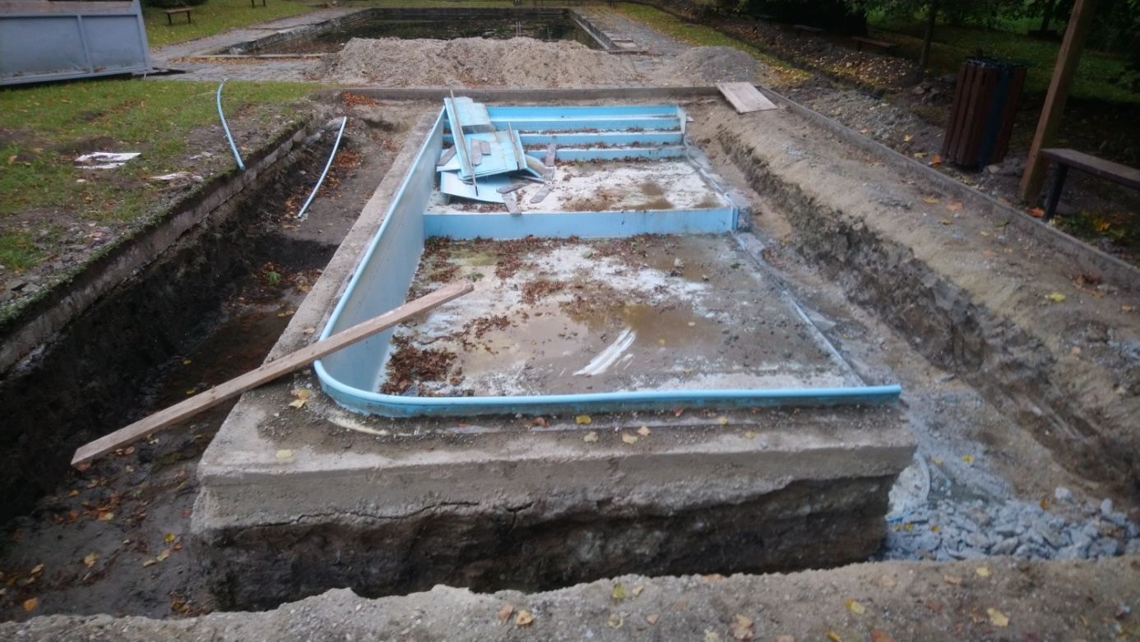
MALÁ VODNÍ NÁDRŽ BĚHEM REALIZACE
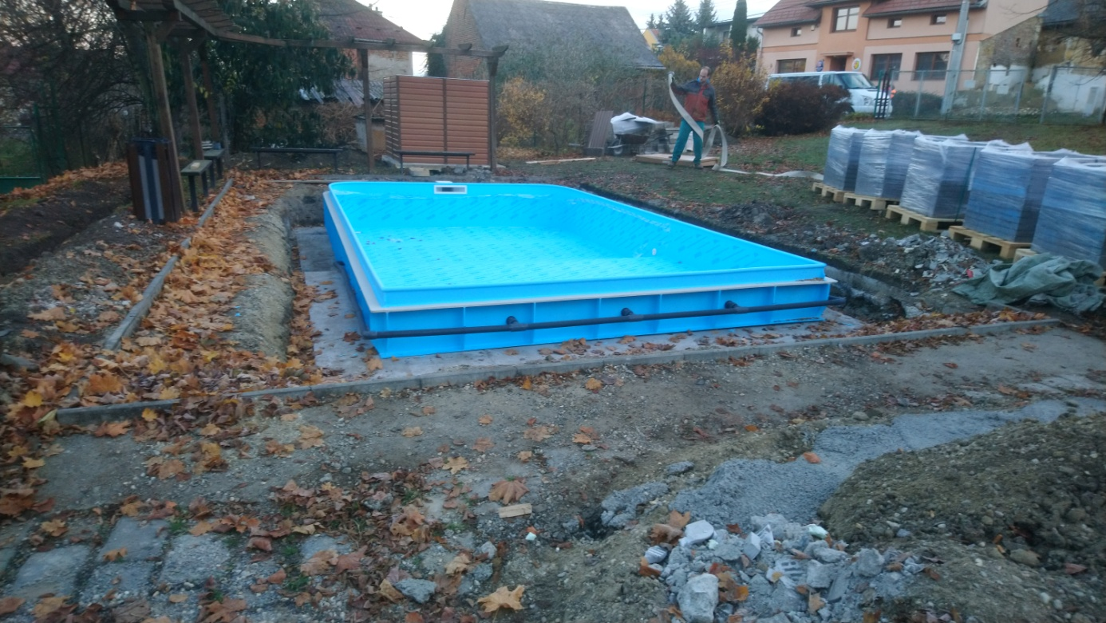

MALÁ VODNÍ NÁDRŽ PO REALIZACI
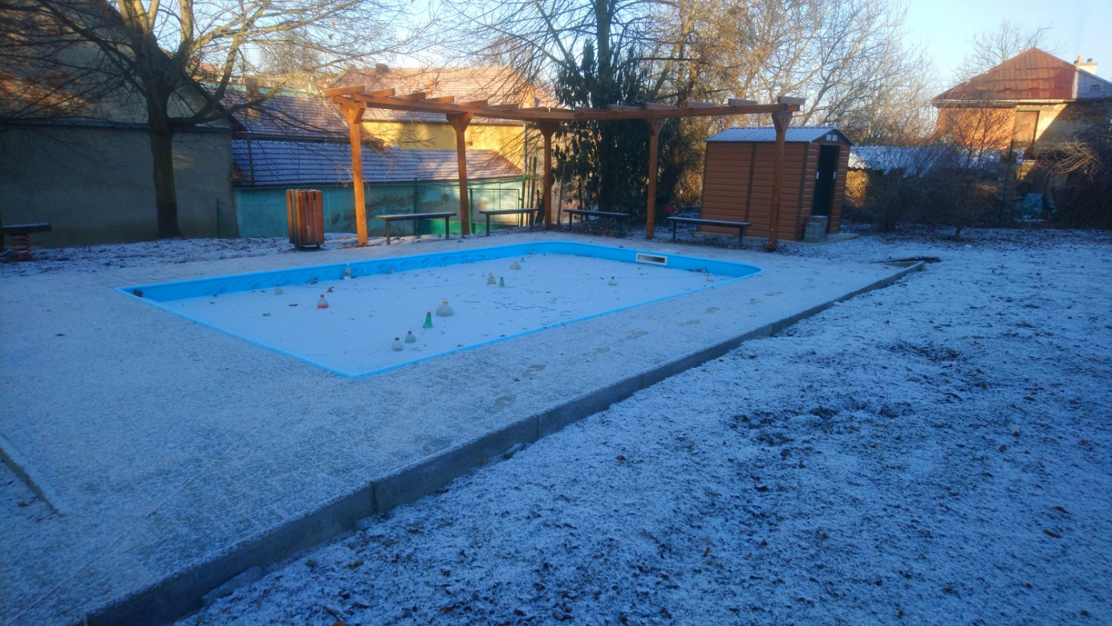
DOMEČEK S TECHNOLOGIÍ

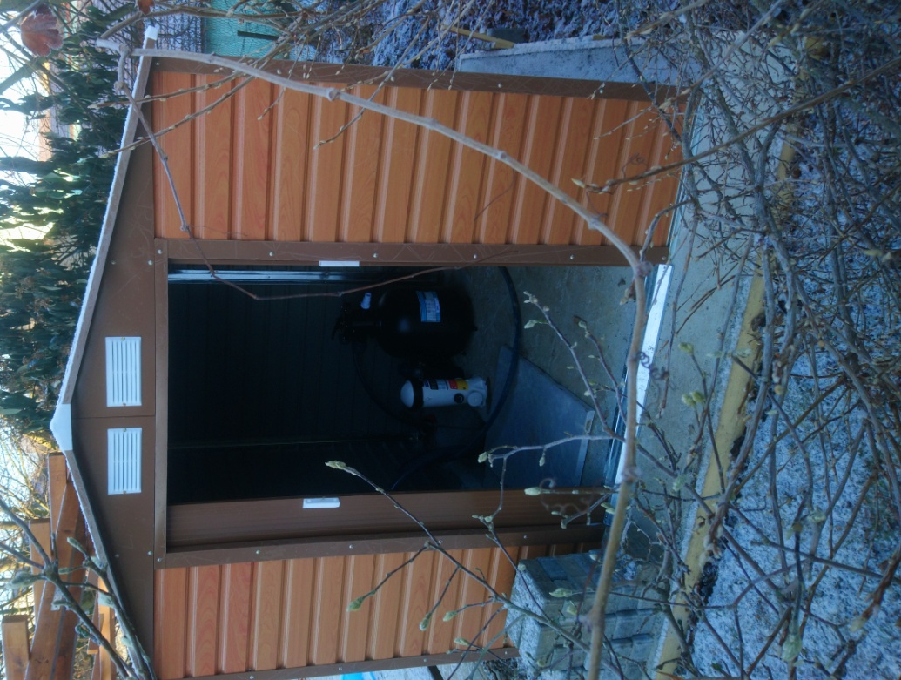

POŽÁRNÍ NÁDRŽ BĚHEM REALIZACE
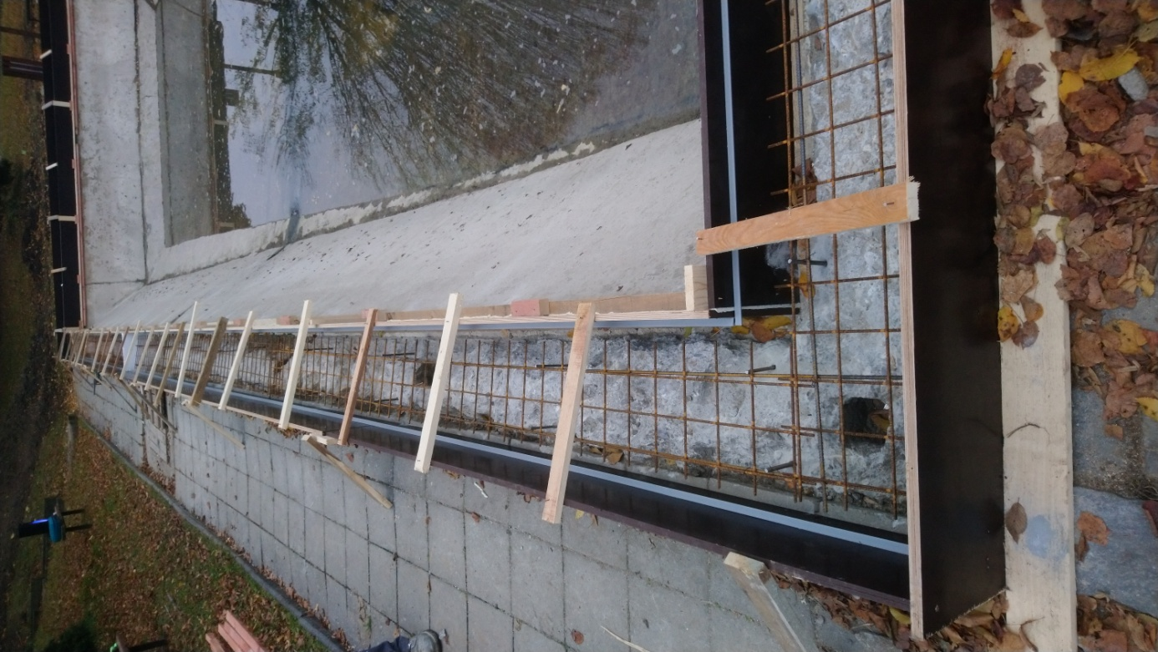
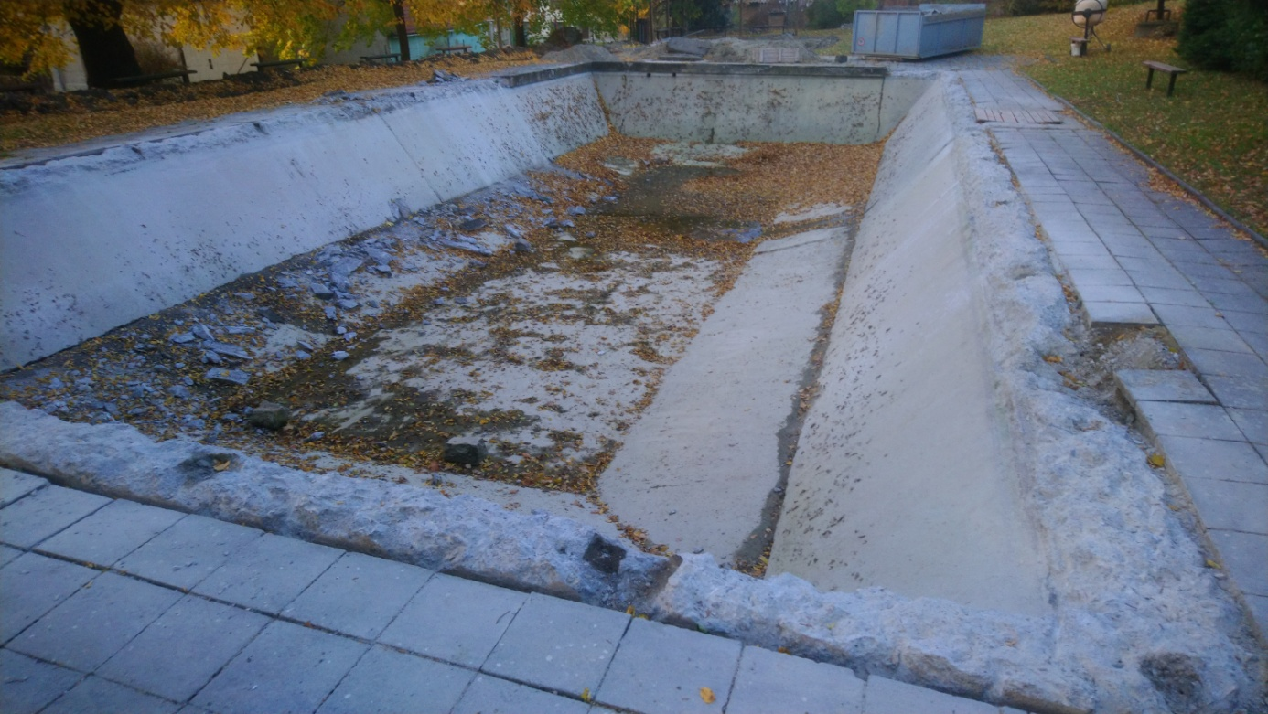

POŽÁRNÍ NÁDRŽ PO REALIZACI
